Bac S - Sujet de SVT - Session 2004 - Pondichéry

1ère PARTIE : Restitution des connaissances (10 points).

PROCRÉATION

Chez les Mammifères, la réalisation de la fonction de reproduction implique la mise en place du sexe phénotypique au cours du développement, le maintien de la fonctionnalité de l’appareil sexuel chez l’adulte et l’expression du comportement sexuel

Exposez les rôles de la testostérone dans la fonction de reproduction chez les Mammifères mâles et montrez comment son taux est régulé.

Votre réponse, qui inclura une introduction, un développement structuré et une conclusion, sera illustrée par un schéma judicieusement choisi.

2ème PARTIE - Exercice 1 - (4 points).

PARENTÉ ENTRE ÊTRES VIVANTS ACTUELS ET FOSSILES - PHYLOGENÈSE - ÉVOLUTION

À partir des informations recueillies par l’exploitation du document, déterminez le degré de parenté entre l’Homme et les autres Vertébrés cités.

Document : séquence partielle de la myoglobine chez cinq Vertébrés (acides aminés de 1 à 25).

La myoglobine est une protéine présente dans les muscles de tous les Vertébrés. Il s’agit d’une molécule homologue. Sa séquence complète comporte 153 acides aminés.

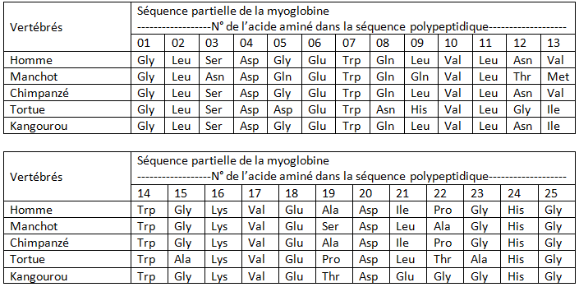

2ème PARTIE - Exercice 2 (Enseignement Obligatoire). 6 points.

COUPLAGE DES ÉVENEMENTS BIOLOGIQUES ET GÉOLOGIQUES AU COURS DU TEMPS

À partir de l’analyse des documents et de la mise en relation des informations recueillies, mettez en évidence les principales modifications qui ont affecté la biosphère de la fin du Crétacé au début du Tertiaire. En utilisant ces informations et vos connaissances, proposez des hypothèses pour expliquer ces modifications.

Document 1 : proportions des différents groupes de Foraminifères dans la série sédimentaire de Bidart (côte basque).

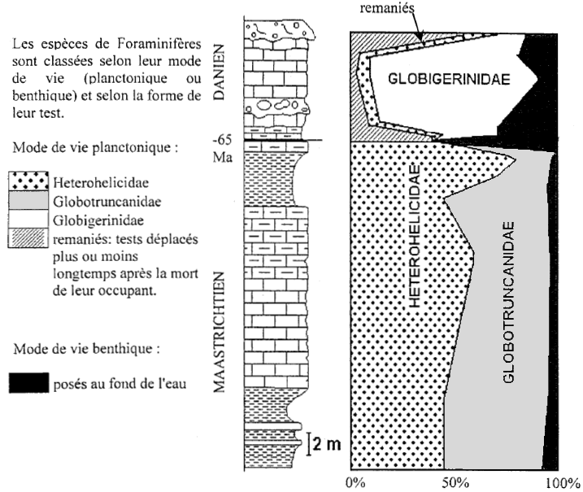

d'après Fondecave-Wallez, Peybernès et Eichène. La limite Crétacé-Paléocène. CRDP d'Aquitaine, 1996

Document 2 : Abondance des Dinosaures et des Mammifères entre - 73 et -63 Ma dans le bassin de Hell Creek (Etats-Unis).

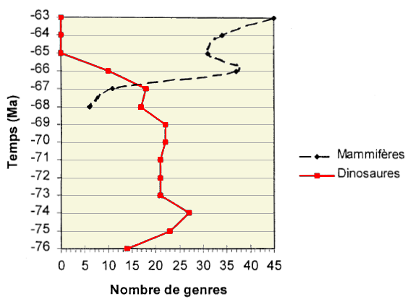

d'après Michael J. Benton, Vertebrate Paleontology, 1997

Document 3 : Principaux événements géologiques de la fin du Crétacé au début du Tertiaire

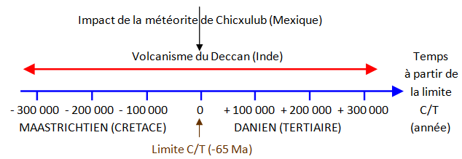

d'après Rocchia et Robin, Dossier Pour la Science, "La valse des espèces", 2000

2ème PARTIE - Exercice 2 - (Enseignement de spécialité). 6 points.

DES DÉBUTS DE LA GÉNÉTIQUE AUX ENJEUX ACTUELS DES BIOTECHNOLOGIES

À partir en relation de l’analyse rigoureuse des documents fournis, indiquez si l’horticulteur peut créer une variété de rosier «remontant à fleurs rose» qui conserve ce phénotype d’une génération à l’autre lorsqu’elle se reproduit de façon naturelle.

Document 1 : reproduction sexuée des rosiers
La reproduction sexuée des plantes à fleurs nécessite une pollinisation : du pollen produit par des étamines (organes reproducteurs mâles) se dépose sur des carpelles (organes reproducteurs femelles). Chez les rosiers, chaque fleur possède à la fois des étamines et des carpelles. Dans les conditions naturelles, les carpelles d’un individu sont le plus souvent pollinisés par du pollen produit par le même individu (auto-pollinisation). | 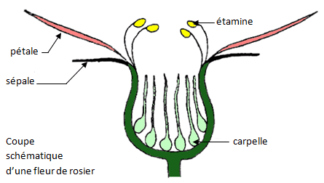

Document 2 : expériences d’auto-pollinisations

Chez les rosiers, un horticulteur s’intéresse à deux caractères :
- Le caractère «nombre de floraisons»: les rosiers peuvent être remontants (capables de
fleurir plusieurs fois par an) ou non remontants (ils ne fleurissent qu’une seule fois par an).
- le caractère « couleur des fleurs»: les rosiers peuvent être à fleurs rouges, blanches ou roses.
On admet que chacun de ces deux caractères est monogénique (c’est-à-dire contrôlé par un seul gène).
L’horticulteur dispose de deux variétés de rosiers:
- la variété P1 est non remontante et à fleurs rouges.
- la variété P2 est remontante et à fleurs blanches.
L’horticulteur réalise une auto-pollinisation sur des plantes de P1. Il n’obtient que des rosiers non remontants à fleurs rouges.
De même, il réalise une auto-pollinisation sur des plantes de P2. Il n’obtient que des rosiers remontants à fleurs blanches.

Document 3 : expériences de pollinisations croisées

L’horticulteur réalise une pollinisation croisée entre P1 et P2 : il dépose du pollen de rosiers P1 sur des carpelles de rosiers P2.
Il obtient la génération de rosiers F1, tous non remontants à fleurs roses.

L’horticulteur réalise ensuite une pollinisation croisée entre F1 et P2 : il dépose du pollen de rosiers F1 sur des carpelles de rosiers P2.
Il obtient les rosiers suivants (génération F2) :
- 248 rosiers non remontants à fleurs blanches
- 253 rosiers non remontants à fleurs roses
- 249 rosiers remontants à fleurs blanches
- 250 rosiers remontants à fleurs roses

